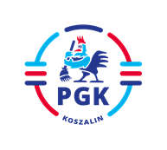
Koszalin, dnia 07.12.2021 r.

INFORMACJA Z OTWARCIA OFERT wymagana z art. 222 ust. 5 ustawy z dnia 11 września 2019 r.
Prawo zamówień publicznych ( Dz.U. z 2019 r. poz. 2019 z późn. zm.).

Dotyczy: Postępowania w trybie podstawowym bez przeprowadzania negocjacji na podstawie wymagań zawartych w art. 275 pkt 1 pn.: „Odbiór, transport i zagospodarowanie odpadów
z PSZOK-ów w gminie: Koszalin w okresie 01.01.2022 do 31.12.2023 roku.

Zamawiający informuje, że nie wpłynęła żadna oferta.

